ΕΓΚΑΤΑΣΤΑΣΗ ΤΗΣ ΕΦΑΡΜΟΓΗΣ ΕΞΟΦΛΗΣΗΣ ΛΟΓΑΡΙΑΣΜΩΝ

Για να εγκαταστήσετε την εφαρμογή εξόφλησης λογαριασμών θα πρέπει να ακολουθήσετε τα εξής βήματα:

Συνδέετε τον Η/Υ σας στο Internet και στη συνέχεια κάνετε διπλό κλικ στη διεύθυνση που σας έχει σταλεί στο e-mail σας.

Εναλλακτικά μπορείτε να γράψετε την διεύθυνση στον Internet Explorer σας, αντιγράφοντάς την από το παρόν κείμενο.

*Σημαντικό είναι πριν ανοίξει η συγκεκριμένη σελίδα να κάνετε αποδοχή των προειδοποιήσεων ασφαλείας που εμφανίζονται στον Internet Explorer σας (ή οποιονδήποτε άλλον φυλλομετρητή του internet διαθέτετε πχ Μozilla Firefox .)

Στο παράθυρο, που θα εμφανιστεί, πατάτε “Save”.

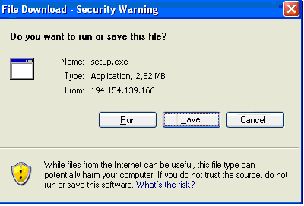

Εμφανίζεται η επόμενη οθόνη, όπου στο πεδίο “Save in” επιλέγετε με τον κέρσορα το “Desktop” και μετά πατάτε “Save”.

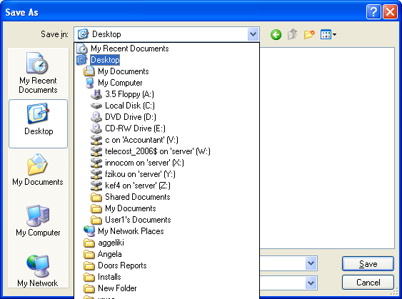

Αφού πατήσετε “Save” στην προηγούμενη οθόνη, απλώς περιμένετε έως ότου στην οθόνη που φαίνεται παρακάτω «γεμίσει» η μπάρα με τα πράσινα τετράγωνα. Έχει ολοκληρωθεί τότε το «κατέβασμα» της εφαρμογής και πατάτε “Close” στο παρακάτω παράθυρο.

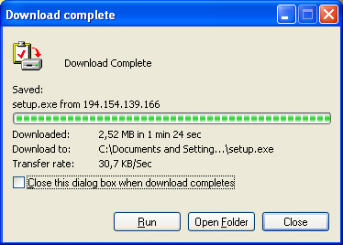

Στη συνέχεια μεταφέρεστε στην επιφάνεια εργασίας (desktop). Στην επιφάνεια εργασίας του υπολογιστή σας έχει δημιουργηθεί ένα εικονίδιο με όνομα “Setup”. Kάνετε διπλό κλικ με τον κέρσορα πάνω του. Στο παράθυρο που θα εμφανιστεί που είναι αυτό που φαίνεται παρακάτω, κάνετε κλικ στο “Run”.

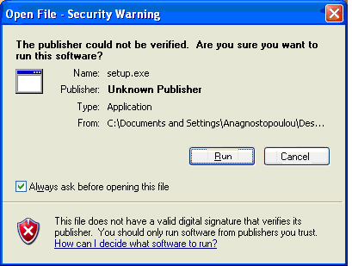

Εν συνεχεία πατάτε “Next” στην παρακάτω οθόνη.

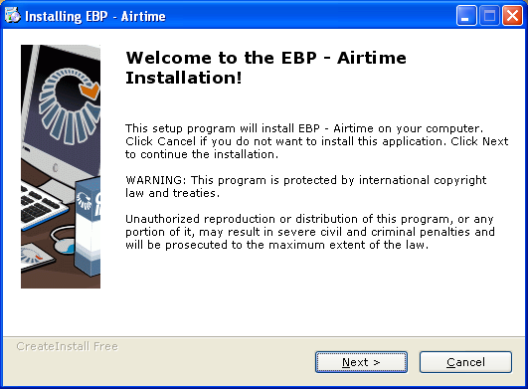

Στην επόμενη οθόνη θα πατήσετε ξανά “Next”.

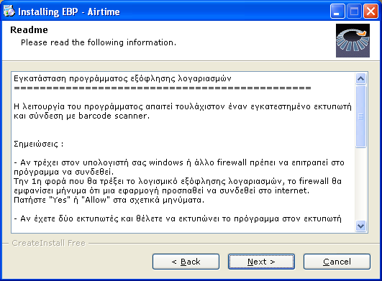

Το ίδιο και στην επόμενη.

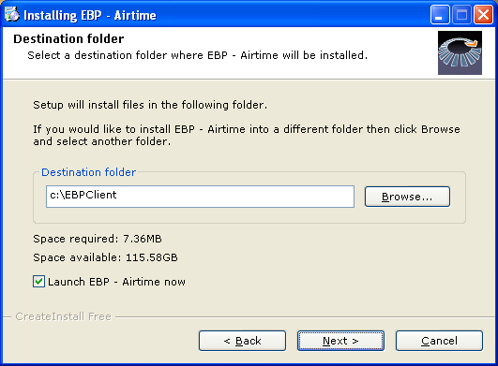

Ακολουθεί η τελευταία οθόνη όπου κάνετε κλικ στο finish.

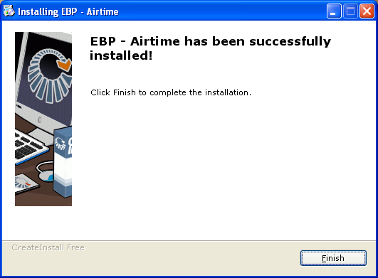

Η εφαρμογή είναι πλέον εγκατεστημένη στην επιφάνεια εργασίας σας (Desktop) ως εικονίδιο με όνομα EBP Cient.

ΠΡΩΤΟ LOGIN – ACTIVATION CODE

Αφού έχει γίνει η εγκατάσταση της εφαρμογής και βρίσκεστε στην επιφάνεια εργασίας θα τρέξετε το πρόγραμμα εξόφλησης λογαριασμών κάνοντας διπλό κλικ πάνω στο εικονίδιο EBP Client.

Στον υπολογιστή σας, θα εμφανιστεί η παρακάτω οθόνη (δεν κάνετε τίποτε στο σημείο αυτό).

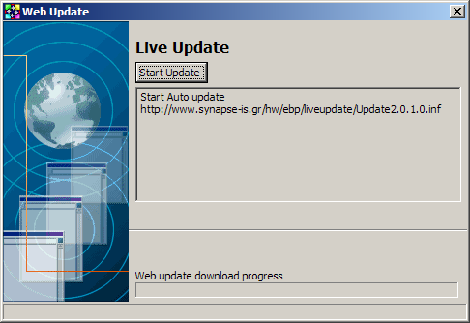

Η παραπάνω οθόνη κλείνει μόνη της και εμφανίζεται η επόμενη η οποία είναι η είσοδος σας στην εφαρμογή.

Στο πεδίο που γράφει “Όνομα Χρήστη” και “Kωδικός Χρήστη” εισάγετε αυτά που αναγράφονται στην επιστολή που σας έχουμε αποστείλει. Στη συνεχεία πατάτε “Login”.

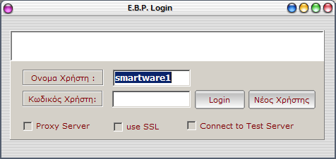

H επόμενη οθόνη εμφανίζεται μόνο την πρώτη φορά που θα τρέξετε την εφαρμογή. Εισάγετε το “Activation Code” που αναγράφεται στην επιστολή που σας έχουμε αποστείλει και πατάτε OK.

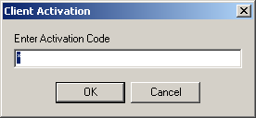

Εμφανίζεται η κύρια οθόνη της εφαρμογής, με τα στοιχεία του καταστήματος, του χρήστη, η ημερομηνία, το ποσό της τελευταίας συναλλαγής και το συνολικό ποσό του ταμείου αυτή τη στιγμή.

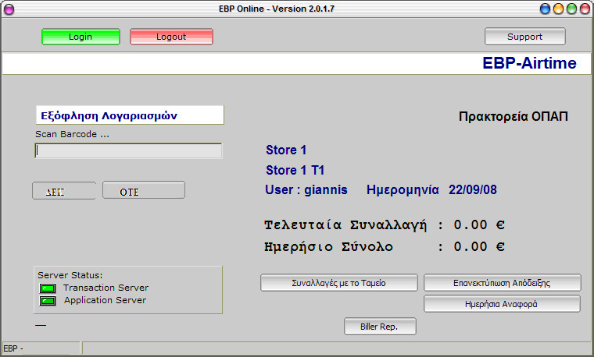

ΧΡΗΣΗ ΤΗΣ ΕΦΑΡΜΟΓΗΣ

Αρχική οθόνη

Αφού κάνουμε login εμφανίζονται στην αρχική οθόνη τα στοιχεία του καταστήματος, του χρήστη, η ημερομηνία, το ποσό της τελευταίας συναλλαγής και το συνολικό ποσό ταμείου αυτή τη στιγμή.

Σκανάρισμα Λογαριασμών – Βήμα 1

Για να σκανάρετε έναν λογαριασμό ακολουθείτε τα εξής βήματα:

Παίρνετε το barcode scanner και πατάτε το κουμπί του, στοχεύοντας στο barcode του λογαριασμού. Πατώντας το, ανάβει η δέσμη φωτός στο scanner και “διαβάζει” το barcode.

Το barcode αποτυπώνεται αυτόματα στο πεδίο “Scan Barcode”.

ΠΡΟΣΟΧΗ! O κέρσορας πρέπει να είναι μέσα στο πεδίο “Scan Barcode”. Αν για τον οποιονδήποτε λόγο δεν βρίσκεται εκεί κάντε κλικ με το ποντίκι μέσα στο πεδίο ‘Scan Barcode”.

Στη συνέχεια ανοίγει μία οθόνη επιβεβαίωσης με τα στοιχεία του λογαριασμού (Αριθμός παροχής, ημερομηνία λήξης, ποσό, προμήθεια, ΦΠΑ προμήθειας, σύνολο).
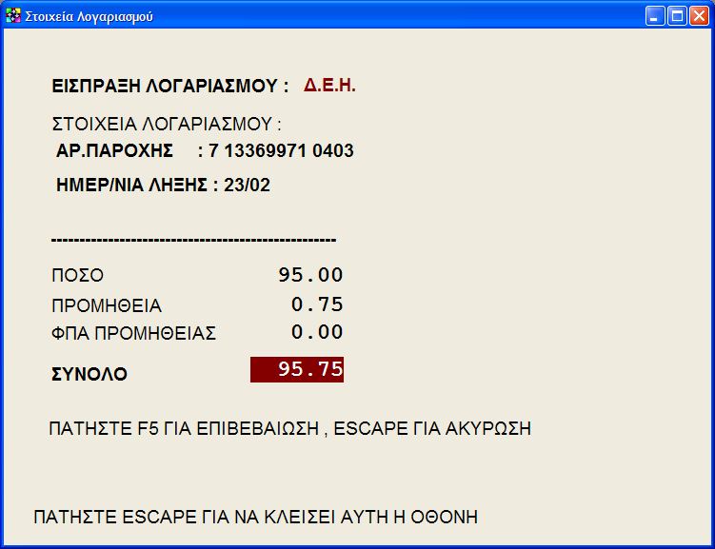
Πατήστε F5 για να αποθηκευτεί η συναλλαγή.
Στην οθόνη σας εμφανίζεται μήνυμα επιτυχούς αποθήκευσης στον Server.

Αν για κάποιο λόγο θέλετε στη φάση αυτή να ακυρωθεί η συναλλαγή πατήστε ESC στην ίδια οθόνη.

Βήμα 2

Προαιρετικά, σας ζητείται να εισάγετε το ποσό που σας δίνει ο πελάτης. Στο πεδίο που λεει Μετρητά Πελάτη γράφετε το ποσό που σας δίνει ο πελάτης και πατάτε enter στο πληκτρολόγιο σας για να υπολογιστούν τα ρέστα.
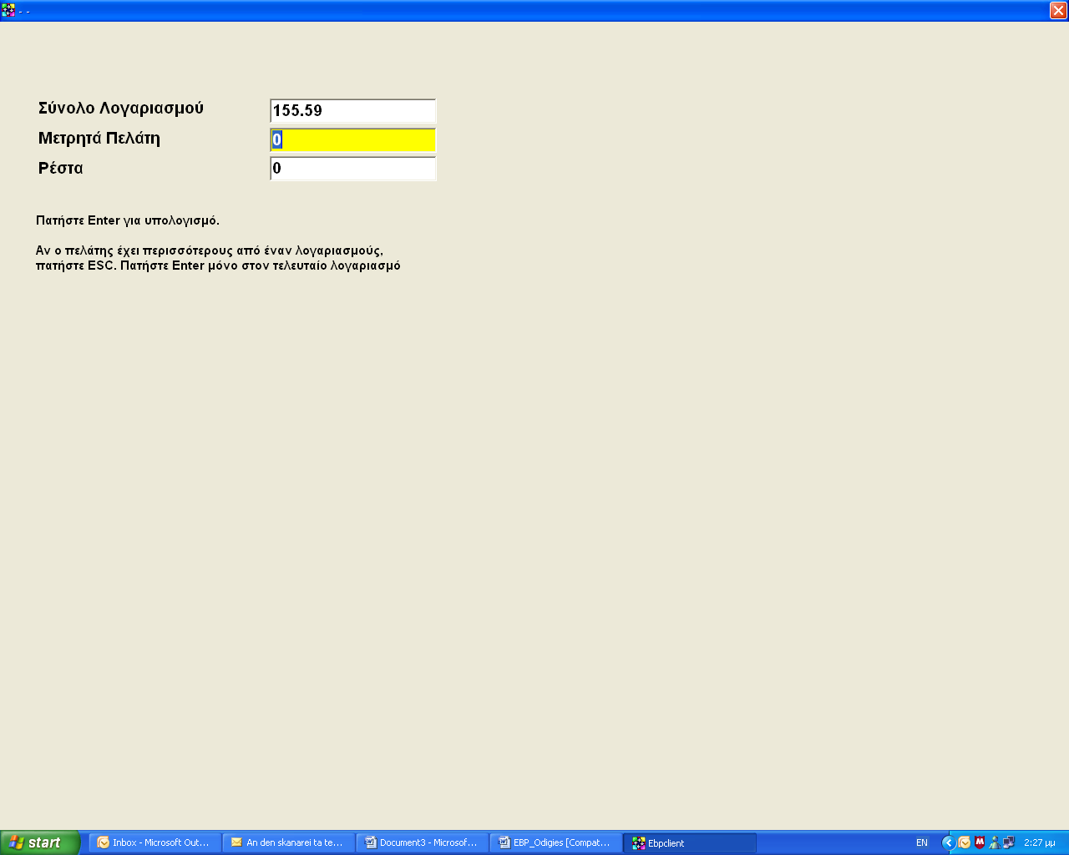

Βήμα 3 - Εκτύπωση Απόδειξης

Μετά την καταχώρηση της συναλλαγής, εμφανίζεται παράθυρο με τις παρακάτω επιλογές:

- Εκτύπωση Απόδειξης (σε χαρτί Α4 ή Α5)
- Εμφάνιση της Απόδειξης στην Οθόνη
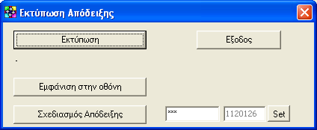
Αφού ελέγξετε αν ο εκτυπωτής είναι ανοικτός, πατήστε "Εκτύπωση".
ΠΡΟΣΟΧΗ: Αν για οποιονδήποτε λόγο δεν εκτυπωθεί σωστά το παραστατικό (π.χ. αν "μάσησε" το χαρτί ο εκτυπωτής), έχετε τη δυνατότητα να κάνετε επανεκτύπωση της τελευταίας συναλλαγής. Όταν μία συναλλαγή εκτυπώνεται για δεύτερη φορά, φέρει την ένδειξη "Επανεκτύπωση".

Ημερήσια Αναφορά
Μέσω της ημερήσιας αναφοράς μπορείτε να κάνετε έλεγχο του ταμείου σας και να βλέπετε τους λογαριασμούς που εισπράξατε αναλυτικά και σε σύνολο.
Επιλέγετε «Ημερήσια Αναφορά» και στο πεδίο «Επιλογή Ημερομηνίας» επιλέγετε την ημέρα που θέλετε και πατάτε «Εμφάνιση Συναλλαγών».
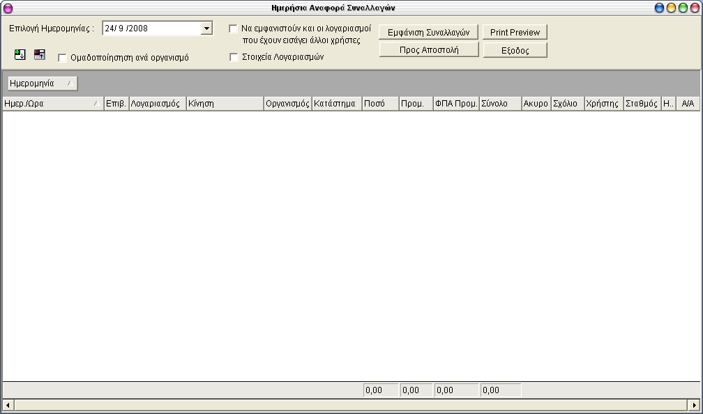
Αν πατήσετε και στο "Στοιχεία Λογαριασμών" εμφανίζονται δεξιά 2 επιπλέον στήλες με την ημερομηνία λήξης του λογαριασμού και τον κωδικό πελάτη (σύνδεσης) του κάθε λογαριασμού.
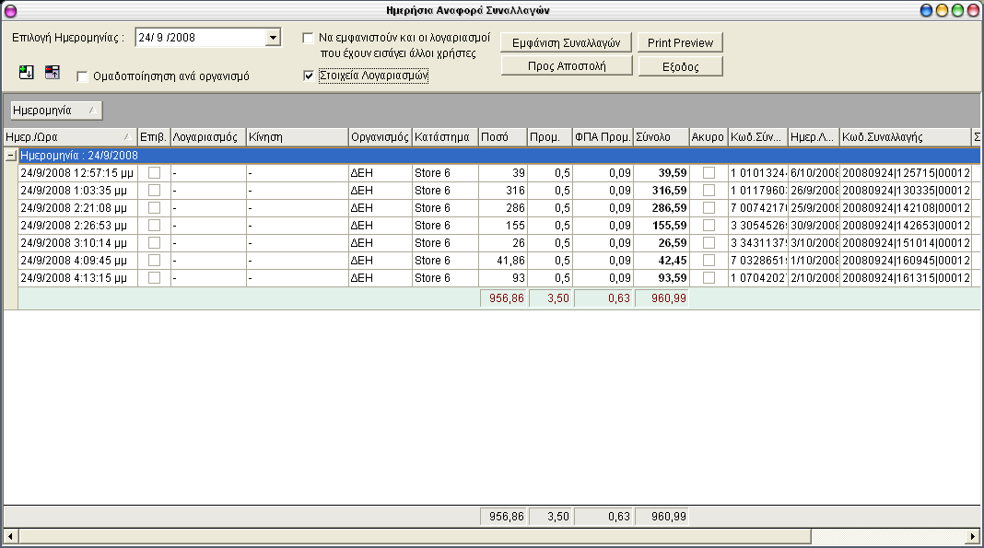
Σφάλματα συναλλαγών

Εάν ο λογαριασμός έχει ήδη καταχωρηθεί (εισπραχθεί), δεν ξανακαταχωρείται. Θα εμφανιστεί μήνυμα σφάλματος όπως φαίνεται στην παρακάτω οθόνη και πρέπει να πατήσετε Escape.
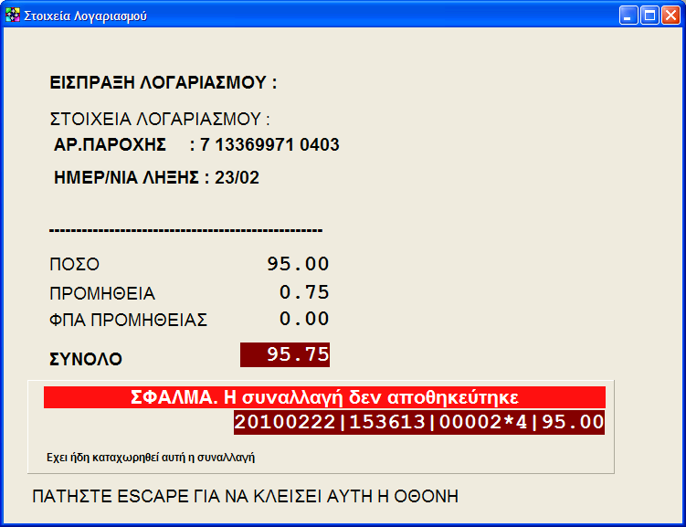
Εάν ο λογαριασμός έχει λήξει δεν επιτρέπεται η καταχώρησή (είσπραξη) του. Σε αυτήν την περίπτωση εμφανίζεται το παρακάτω παράθυρο όπου πατάτε Ο.Κ.
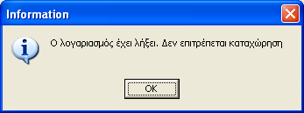

ΔΕΙΓΜΑ ΕΚΤΥΠΩΣΗΣ

Παρακάτω φαίνεται ένα δείγμα απόδειξης που εκτυπώνεται και παίρνει ο πελάτης.

